Ejercicio 11

Alumno: Facundo García Pergañeda

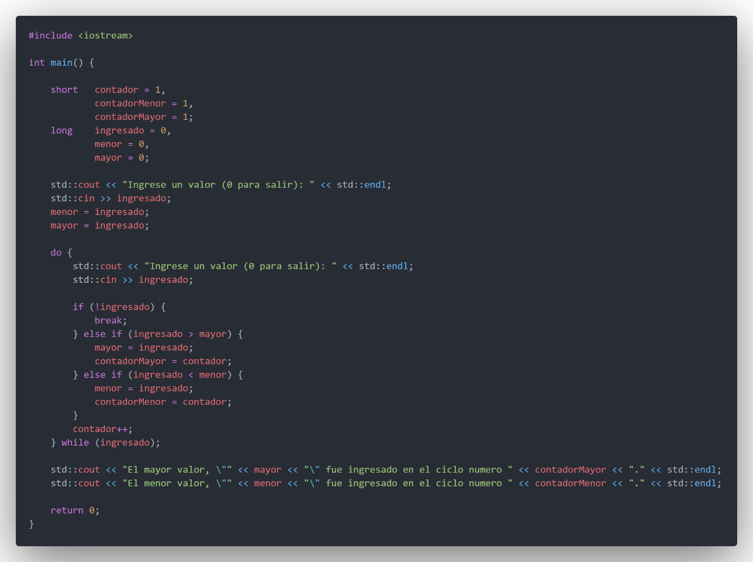

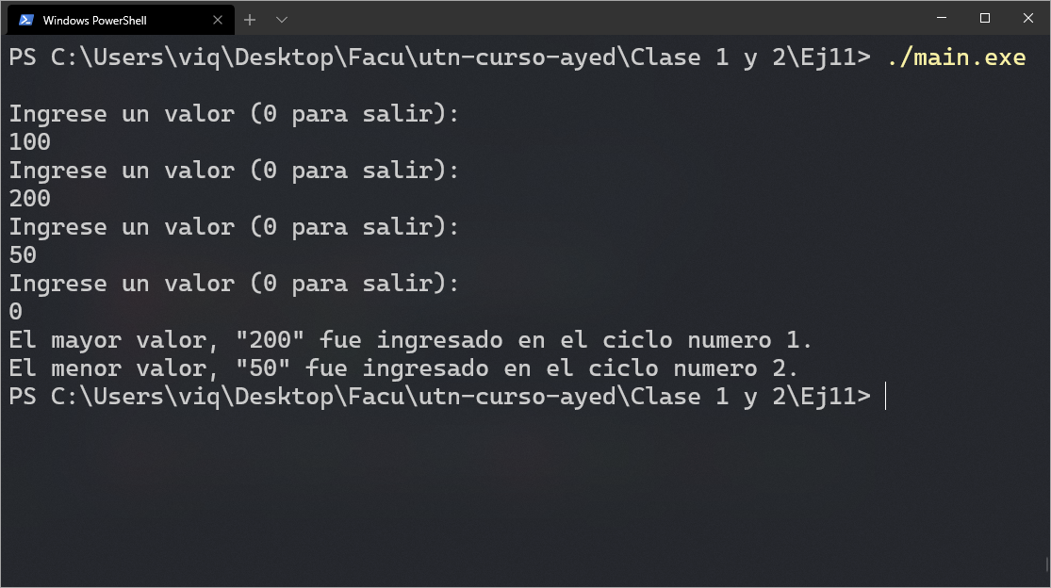

Para resolver este ejercicio declaré tres variables para usar como contadores. Una para mantener constancia de la iteración actual, y otras dos para saber en qué ciclo se encontró el mayor/menor valor.

Además, usé tres variables de tipo long. Una para almacenar le valor ingresado, y otras dos para almacenar los menores y mayores valores.

Esto se verifica utilizando un ciclo do while para que siempre se entre en el ciclo por lo menos una vez, y además una serie de ifs para poder verificar si los valores ingresados son mayores o menores que los últimos ingresados.